The Learning Game : Workshop n°7

Liège, Belgium
21st May 2008

Activity report

List of Participants

Christine Blaise (tutor) | INFOREF - Liège, Belgium
Christine Cloes | INFOREF - Liège, Belgium
Régine Smal | INFOREF - Liège, Belgium
Pierre Stegen | Collège Saint-Lambert - Herstal, Belgium
Georges Ferenc | Institut Marie-Thérèse - Liège, Belgium
Laurent Defoy | Institut de la Providence - Herve, Belgium
Mélanie Rahier | INPRES – Institut Provincial d’Enseignement Supérieur – Jemeppe, Belgium

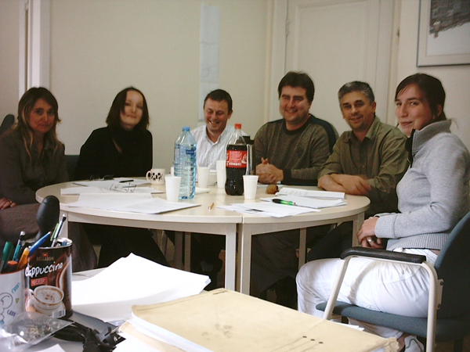

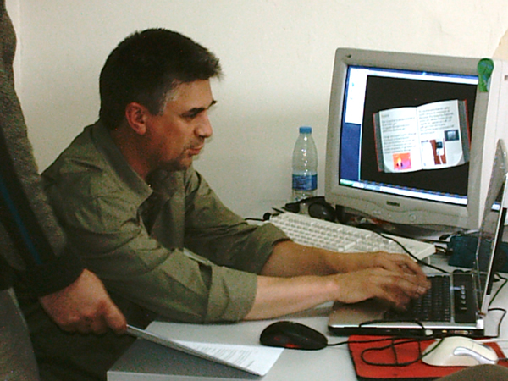

Report

- Int2gration des images 3D et des animations avec Adventure Maker

Nous disposons à présent d’un prototype de notre jeu « FIREFLY ».
Après l’animation d’entrée qui explique la mission et conduit le joueur dans le bureau du concierge, le jeu peut commencer. Tous les objets sont opérationnels : le joueur peut les saisir et les placer dans son inventaire. Les textes explicatifs apparaissent à l’écran soit pour identifier les objets et leur fonction dans le jeu, soit pour guider le joueur dans son action.

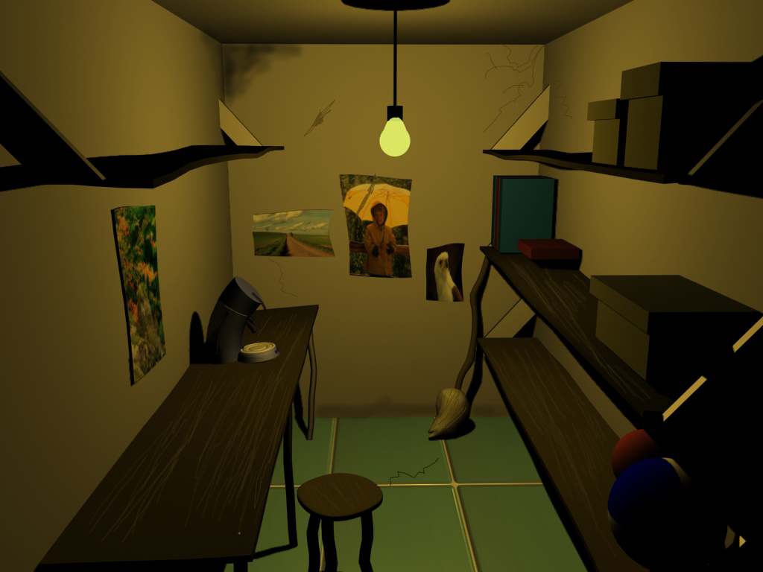

Le visiteur peut se déplacer dans toute l’école : les lucioles n’ont pas envahi tous les locaux. Cela signifie qu’il faut chercher les pertes d’énergie à des endroits précis comme la salle informatique, le laboratoire de sciences, la cuisine ou la cantine… Le joueur peut pénétrer dans des locaux qui ne proposent aucune mission mais peuvent parfois lui réserver quelques surprises…

Il reste encore à mettre au point la mémorisation des actions accomplies pour permettre au joueur de revenir dans un local où il a déjà réalisé sa mission et retrouver ce local dans le même état qu’à son départ du lieu (mission achevée ou non). De même la récupération des lucioles dans le bocal au fil du jeu (lorsqu’elles sont privées de chaleur et retrouvent une taille normale) n’est pas encore totalement achevée.

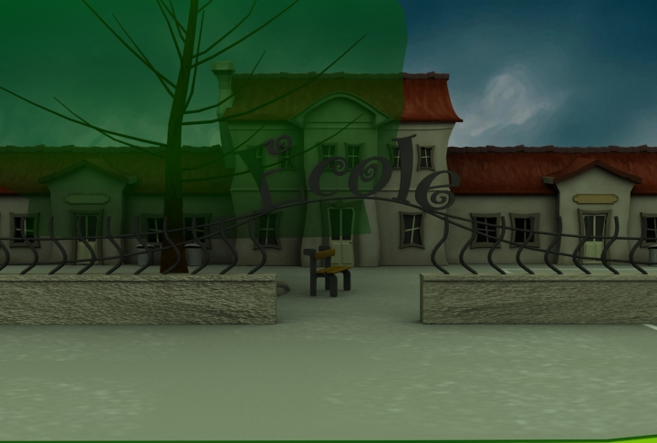

- Création de textes explicatifs et de messages qui seront intégrés dans le jeu.

L’équipe a maintenant mis au point les textes qui seront exploités :

Dans le bureau du concierge

- l’explication sur les lucioles ;
- l’utilisation des objets rassemblés dans ce local ;
- en particulier la caméra thermique et l’utilisation de la thermographie Infrarouge ;
- l’objectif du jeu : supprimer les pertes d’énergie pour ramener les lucioles à une taille normale et les récupérer dans un bocal ;
- la consommation énergétique de la cafetière qui est éteinte mais branchée ;

Dans la salle informatique

- le fonctionnement de la vanne thermostatique ;
- la déperdition de chaleur due aux fenêtres mal fermées ;
- la consommation des ordinateurs qui sont restés allumés ;
- la consommation des chargeurs de batteries branchés sur le réseau électrique ;
- l’utilité du bloc multiprise avec interrupteur ;
Dans le laboratoire de sciences

- la consommation et les dangers d’un câble abîmé ;
- le terrarium et la couveuse;
Il reste encore quelques textes à finaliser :

Dans la cantine

- les ampoules économiques ;

Dans la cuisine

- l’isolation du frigo (joints d’étanchéité) ;
- le dégivrage du congélateur ;

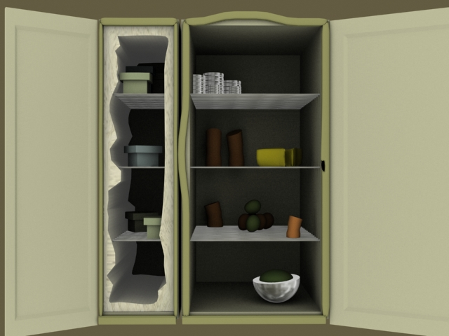

Nous devons aussi réaliser une animation pour le dénouement du jeu, le générique, les crédits, le copyright, etc.

